**ПРАКТИЧНЕ ЗАНЯТТЯ № 4**

**Тема заняття.** Базова концепція загального управління якістю (2 год).

**Мета заняття.** Засвоїти основні елементи стратегії ТQМ та умови успішного впровадження ТQМ. Вивчити особливості методів концепції TQM

**Завдання № 1** Охарактеризуйте відносини між споживачем та постачальником на підприємстві з точки зору TQM. Роботу оформити у вигляді таблиці 3.1.

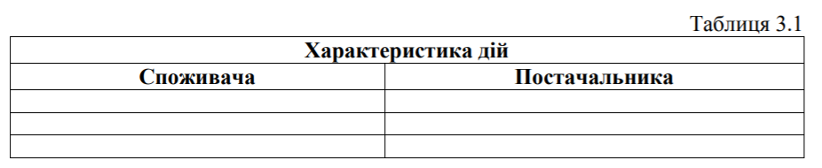

**Завдання № 2** Визначити, яке значення має система організації навчання на підприємстві за впровадження принципів TQM. Занотувати основні положення системи організації та принципів TQM.